Para Instalar o conversor de pacotes RPM p/ .DEB

Abra o terminal e execute o seguinte comando:
sudo apt-get install alien

Exemplo:
sudo alien --to-deb perl-Alien-wxWidgets-0.37-1.el3.rf.x86_64.rpm
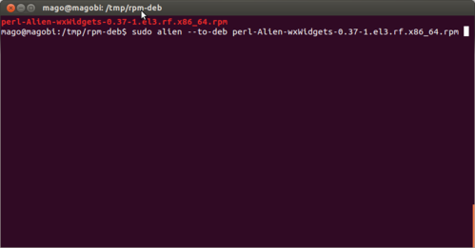
Abaixo, é possível visualizar o processo de conversão.
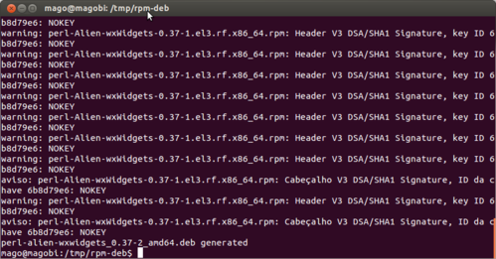
Abaixo, é possível visualizar o arquivo '.deb' gerado.
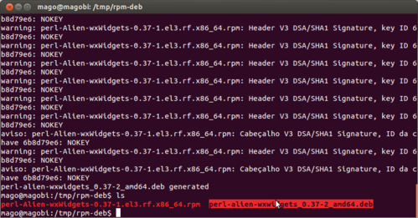
Após a conversão, a instalação do arquivo '.deb' é bem simples, basta seguir a sintaxe:
sudo dpkg --install arquivo_convertido.deb
Onde: "arquivo_convertido.deb" é o arquivo a ser instalado.
Exemplo:
sudo dpkg --install perl-alien-wxwidgets_0.37-2_amd64.deb
